

Brevet de technicien supérieur SNIR

Session 2024

Lycée Félix Le Dantec

**Dossier technique du projet - partie commune**

**projet Robotique**

**Réalisé par :**

**\*\*\*\*\*\* \*\*\*\*\*\*\*\***

**\*\*\*\* \*\*\*\*\*\*\*\*\***

**\*\*\*\*\*\* \*\*\***

**\*\*\*\*\*\* \*\*\*\*\*\*\*\***

**1. Cahier des charges 4**

1.1 Répartition des tâches 4

Figure 1 : Répartition des tâches 5

1.2 - Utilité du projet 8

1.3 Diagramme de cas d’utilisation 9

Figure 2 :Cas d’utilisation du système 10

1.4 - Diagramme de Déploiement 10

Figure 3 : Diagramme de déploiement 11

1.5 - Contrainte exprimée par le client 12

1.5.1 - Contraintes matérielles 12

1.5.2 - Contraintes Logicielles 12

1.5.3 - Contrainte de qualité 13

1.6 - Diagramme de Gant 14

2.1 - Mise en place d’un réseaux privé 16

2.2 - Bibliothèque utilisé 17

2.3 - Schéma synoptique du projet 18

Introduction

Ce chapitre présente l’entreprise avec laquelle ce projet est réalisé. Il présente

également le projet ainsi que les contraintes exprimées par le demandeur.

1. Présentation du projet

Le projet d'automatisation vise à intégrer un convoyeur (tapis roulant) avec deux robots distincts pour la manutention de pièces entre deux postes de stockage. Le premier robot, un FANUC Mi10 ou Mi20, est un robot industriel installé dans l'atelier du lycée, sécurisé par une enceinte grillagée. Le second robot, un Niryo Ned2, est un robot didactique contrôlé via un écran tactile utilisant le protocole Modbus/TCP. Le cycle principal du système implique le transfert de pièces du "Poste de stockage 1" au "Poste de stockage 2". L'ensemble de la partie opérative sera supervisé par une application graphique, qui assurera le contrôle et la communication avec les différents éléments du système via Modbus/TCP, garantissant ainsi une gestion efficace et sécurisée du processus de manutention.

I - Spécifications fonctionnelles

# 1. Cahier des charges

Cette section présente la répartition des tâches à réaliser pour ce projet ainsi que le

diagramme des cas d’utilisation.

## 1.1 Répartition des tâches

****** *********, en tant qu'étudiant 1, est responsable de l'IHM de supervision globale de la partie opérative. Il s'occupera de superviser et de contrôler l'ensemble de la partie opérative à travers une application graphique. Antoine gèrera également l'initialisation des matériels, ainsi que le démarrage et l'arrêt de la production. De plus, il est chargé du contrôle et de la commande du convoyeur, incluant la gestion de la marche/arrêt, du sens de déplacement, des vitesses, et de la détection des pièces par des capteurs.

**** *********, étudiant 2, se concentrera sur le développement et la gestion du robot FANUC, comprenant la synchronisation du robot avec le superviseur et la communication via Modbus/TCP. Il développera également une librairie pour le protocole Modbus/TCP en mode maître qui sera utilisée pour la communication entre le superviseur et les différents éléments de la partie opérative.

******* ****, étudiant 3, prendra en charge le contrôle et la commande du robot Niryo Ned 2, y compris la réinitialisation des axes et la gestion des cycles de production. Il développera aussi la base de données pour le stockage du plan mémoire Modbus/TCP du robot 2, assurant ainsi une gestion efficace des données opérationnelles.

****** *********, étudiant 4, sera responsable du pilotage du robot Niryo Ned 2 via un écran tactile, incluant la sélection du mode manuel ou automatique et le déplacement élémentaire de chaque axe du robot. Il s'occupera également du développement de la librairie pour le protocole Modbus/TCP en mode esclave sur le robot 2, essentielle pour la communication et le contrôle du robot via l'écran tactile.

## 

## 

#### 

#### Figure 1 : Répartition des tâches

## 

| **F1 : IHM de supervision globale de la partie opérative**   * Application graphique • Initialisation des matériels * Départ cycle et mise en arrêt de la production * Synchronisation des éléments de la PO : robot1, convoyeur, robot2 * Supervision des éléments de la PO : Affichage de leur état en numérique ou en synoptique * Envoi des données de l'état de la production sur un afficheur industriel |
| --- |
| **F2 : Contrôle - commande du convoyeur**   * Commande Marche/Arrêt, sens de déplacement, petite vitesse, grande vitesse * Détection des pièces par deux capteurs CptPiece1 et CptPiece2 à chaque extrémité * Pilotage des voyants de production Rouge/Vert * Surveillance du variateur de vitesse avec convertisseur RS485/Ethernet * Contrôle - commande par un boîtier Entrées/Sorties Modbus/TCP |
| **F3 : Contrôle – commande du robot 1 FANUC**   * Départ cycle, arrêt de la production * Synchronisation du superviseur avec ce robot par des flags DI/DO (In/Out)   + DI : In, flag d'attente de condition   + D0 : Out, flag de signalement d'une condition * Communication avec le protocole Modbus/TCP, fonction 23 * Gestion des signaux UOP (Panneau Opérateur Utilisateur) * Mise en condition de démarrage à distance : IMSTP, HOLD, SFSPB, ENBL * Sélection d'un programme sur le robot RSR, accusé de réception ACK * Démarrage du cycle : START * Surveillance de l'état du robot : PROGRUN, PAUSE, FAULT, etc. |
| **F4 : Libraire pour le protocole Modbus/TCP, mode maître sur le superviseur**   * Pour la communication du superviseur vers les différents éléments de la PO * Classe ProtocoleModbus/TCP compilé sous forme de librairie dynamique * Ensemble des fonctions Modbus nécessaires à la communication avec les éléments matériels de la PO * Gestion des erreurs de communication |
| **F5 : Contrôle – commande du robot 2 Niryo Ned 2**   * Remise en conditions initiales, réinitialisation des axes * Départ cycle, arrêt de la production * Synchronisation du superviseur avec ce robot par des flags DI/DO (In/Out)   + DI : In, flag d’attente de condition   + D0 : Out, flag de signalement d’une condition * La synchronisation peut se faire avec   + le GPIO : Entrées, sorties directes sur le robot   + le protocole Modbus/TCP * Communication réseau avec le protocole Modbus/TCP en mode esclave * Surveillance de l’état du robot, position des axes * Gestion de plusieurs cycles différents de production |
| **F6 : Pilotage avec un écran tactile du robot 2 : Emulation "Teach Pendant"**   * Sélection mode manuel / automatique • Remise en conditions initiales des axes du robots * Sélection et déplacement élémentaire de chaque axe du robot en mode manuel * Sélection d'un cycle de production pré-enregistré dans le robot * Affichage de l'état général du robot • Affichage en temps réel de la position de chaque axe * Communication par Modbus/TCP en mode maître |
| **F7 : Libraire pour le protocole Modbus/TCP, mode esclave sur le robot 2**   * Pour la communication avec le superviseur : Marche/arrêt, synchronisation DI/DO * Pour la communication avec l'écran tactile • Ensemble des fonctions Modbus nécessaires * Gestion des erreurs de communication |
| **F8 : Base de données pour le stockage du plan mémoire Modbus/TCP du robot 2**   * Base de données pour mémoriser les informations qui peuvent être lues ou écrites via Modbus/TCP * Choix d’une base légère pour système embarqué * Gestion d’un plan mémoire “Mots” et éventuellement d’un plan mémoire “Bits” * Gestion des données pour stocker l’état du robot (auto, manuel), ses modes souhaités de marche et d’arrêt, les positions de ses axes, etc. |
| **F9 : Affichage de l'état de la production 4/9**   * Afficheur industriel * Affichage du mode de production en cours, données de production * Communication avec le protocole Modbus/TCP |

## 

## 1.2 - Utilité du projet

Notre projet de "Chaîne de manutention robotisée" miniature présente plusieurs avantages significatifs pour une société :

**Amélioration de l'Efficacité Opérationnelle**

La mise en place d'une chaîne de manutention robotisée permettrait à notre société fictive de rationaliser ses opérations. En automatisant le déplacement des pièces entre les postes de stockage, nous réduisons les temps d'arrêt et augmentons la productivité.

**Réduction des Coûts de Main-d'Œuvre**

Grâce à l'automatisation, notre entreprise pourrait réduire les coûts associés à la main-d'œuvre pour les tâches répétitives et monotones. Cela permettrait de réaffecter les ressources humaines à des tâches plus complexes et à plus forte valeur ajoutée.

**Augmentation de la Précision et de la Qualité**

L'utilisation de robots tels que le FANUC et le Niryo Ned2 garantit une manipulation précise et cohérente des pièces, réduisant ainsi les erreurs humaines et améliorant la qualité globale des produits.

**Flexibilité de Production**

La chaîne robotisée est facilement reconfigurable pour répondre aux besoins changeants de la production. Cela permettrait à notre société de s'adapter rapidement aux variations de la demande et aux nouveaux types de produits sans nécessiter des changements coûteux et longs dans la chaîne de production.

**Amélioration de la Sécurité**

En automatisant les tâches potentiellement dangereuses, nous améliorons la sécurité de notre environnement de travail. Les robots peuvent prendre en charge des opérations dans des conditions difficiles ou dangereuses, réduisant ainsi les risques pour les employés.

**Données et Analyses**

L'intégration d'une application graphique de supervision et l'utilisation du protocole Modbus/TCP permettraient de collecter et analyser en temps réel des données de production. Cela fournirait des insights précieux pour optimiser les processus et prendre des décisions basées sur des données concrètes.

**Avantage Concurrentiel**

En adoptant des technologies avancées de robotique et d'automatisation, notre société fictive pourrait se positionner en tant que leader innovant dans son secteur. Cela attirerait de nouveaux clients et partenaires commerciaux, tout en renforçant notre position sur le marché.

**Soutien à la Stratégie de Développement Durable**

La robotisation permet une gestion plus efficace des ressources, réduisant le gaspillage et optimisant l'utilisation des matériaux. Cette approche s'inscrit dans une stratégie de développement durable, valorisant notre engagement envers l'environnement.

## 1.3 Diagramme de cas d’utilisation

Le diagramme de la figure II.1 illustre les cas d'utilisation pour notre projet robotique, mettant en évidence la manière dont les utilisateurs, notamment les clients et les techniciens, interagissent avec la chaîne de manutention robotisée via une Interface Homme-Machine (IHM).

Les utilisateurs et techniciens peuvent superviser l'ensemble de l'installation depuis le contrôleur central. Ils ont la capacité de visualiser l'état de la production en temps réel et de contrôler les différents composants tels que les robots Niryo et Fanuc, le convoyeur et l'afficheur de production à travers l'interface graphique.

Pour les techniciens, des fonctionnalités avancées sont disponibles telles que le pilotage précis via le "Teach Pendant" de Fanuc ou le terminal de Niryo.

La communication entre les éléments du système se réalise via le protocole Modbus TCP, assurant une intégration et une réactivité optimale pour la gestion des opérations robotisées. Cette configuration offre non seulement une robustesse essentielle au bon fonctionnement de l'installation, mais également une interface intuitive pour tous les utilisateurs.

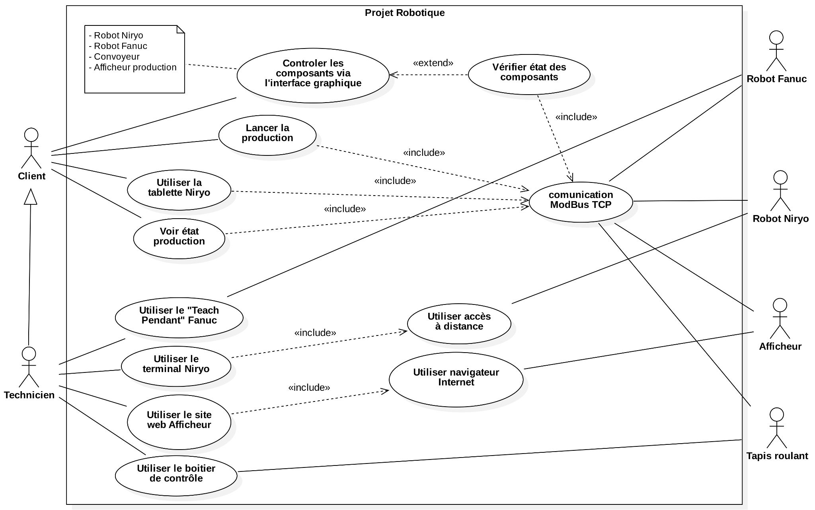

#### Figure 2 :Cas d’utilisation du système

## 1.4 - Diagramme de Déploiement

Voici ci-après (voir figure I.3) le diagramme de déploiement où sont situées les

différentes parties de chaque étudiant présentées précédemment.

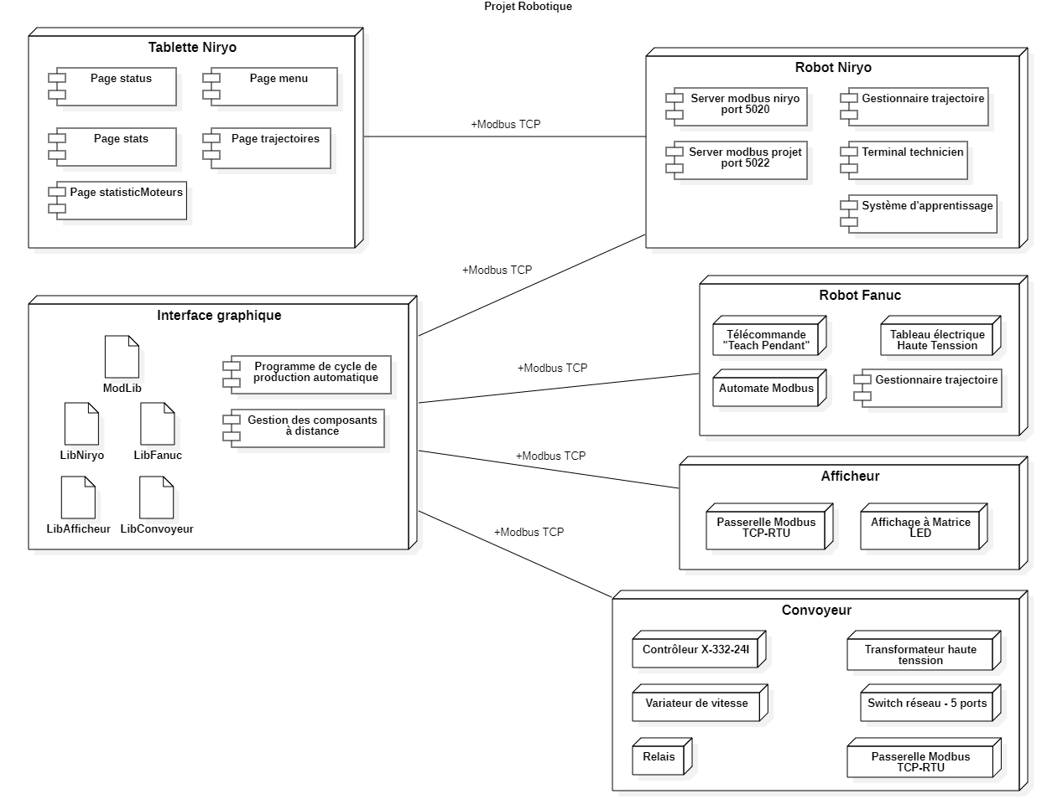

#### Figure 3 : Diagramme de déploiement

## 1.5 - Contrainte exprimée par le client

Il nous a été demandé de suivre les demandes du cahier des charges du projet Robotique. De ce fait, nous nous sommes retrouvés dans l’obligation d’utiliser du matériel et des logiciels

### 1.5.1 - Contraintes matérielles

**Robot Industriel FANUC Mi10 :**

* Espace et Enceinte de Sécurité : Nécessite un espace suffisant pour son fonctionnement et une enceinte grillagée pour assurer la sécurité.
* Alimentation Électrique : Doit être alimenté correctement selon les spécifications du fabricant.

**Robot Didactique Niryo Ned2:**

* Espace de Travail: Doit être placé sur une surface stable et accessible.
* Alimentation électrique: Nécessite une alimentation adéquate pour un fonctionnement optimal.

**Convoyeur:**

* Intégration: Doit être compatible avec les zones de travail des robots.
* Alimentation: Doit être alimenté correctement et synchronisé avec les actions des robots.

**Écran Tactile:**

* Accessibilité: Doit être facilement accessible pour les opérateurs.
* Compatibilité: Doit être compatible avec le protocole Modbus/TCP pour le contrôle du Niryo Ned2.

### 1.5.2 - Contraintes Logicielles

**Supervision et Contrôle:**

* Application graphique: Nécessité de développer une application graphique pour la supervision et le contrôle de la partie opérative.
* QT Creator: Utilisation de QT Creator pour le développement de l'interface utilisateur de l'application.

**Protocole de Communication:**

* Modbus/TCP: Tous les éléments du système doivent être compatibles avec le protocole Modbus/TCP pour assurer une communication fluide et efficace.

**Programmation et Intégration:**

* Logiciel de Programmation FANUC: Utilisation du logiciel spécifique de FANUC pour la programmation et le contrôle du robot Mi10 ou Mi20.
* Logiciel Niryo Studio: Utilisation de Niryo Studio pour programmer et contrôler le robot Niryo Ned2.

**Synchronisation des Éléments:**

* Coordination: Les logiciels et systèmes de contrôle doivent être capables de synchroniser les mouvements du convoyeur et des robots pour assurer une manipulation précise des pièces.
* Temps Réel: Le système doit fonctionner en temps réel pour une efficacité maximale et éviter les collisions ou les erreurs.

**Interface Utilisateur:**

* Facilité d’Utilisation: L'interface graphique doit être intuitive et accessible pour les utilisateurs, avec des contrôles clairs et une visualisation des états du système en temps réel.

### 

### 1.5.3 - Contrainte de qualité

| **Adaptabilité :** | Le système doit minimiser l'effort nécessaire pour être modifié en réponse à des évolutions des spécifications. |
| --- | --- |
| **Conformité :** | Le produit doit contenir un minimum d'erreurs, satisfaire pleinement aux spécifications et remplir ses missions dans les situations opérationnelles définies. |
| **Efficacité :** | Le système doit se limiter à l'utilisation des ressources strictement nécessaires pour accomplir ses fonctions. |
| **Maintenabilité :** | Il doit minimiser l’effort nécessaire pour localiser et corriger les fautes. |
| **Maniabilité :** | L'apprentissage, la mise en œuvre des entrées et l'exploitation des sorties doivent nécessiter un effort minimal. |
| **Réutilisabilité :** | Le système doit être partiellement ou totalement réutilisable dans d'autres applications. |
| **Sécurité :** | Le produit doit surveiller, recenser, protéger et contrôler les accès au code et aux données ou fichiers. |
| **Robustesse :** | Il doit accomplir sans défaillance l'ensemble des fonctionnalités spécifiées dans un environnement opérationnel de référence et pour une durée d'utilisation donnée. |
| **Testabilité :** | Le système doit faciliter les procédures de test permettant de s'assurer de l'adéquation des fonctionnalités avec le cahier des charges. |
| **Interopérabilité :** | Le produit doit pouvoir s'interconnecter avec d'autres systèmes. |
| **Portabilité :** | Le système doit minimiser l’effort nécessaire pour être migré vers un autre environnement matériel et/ou logiciel. |

## 1.6 - Diagramme de Gant

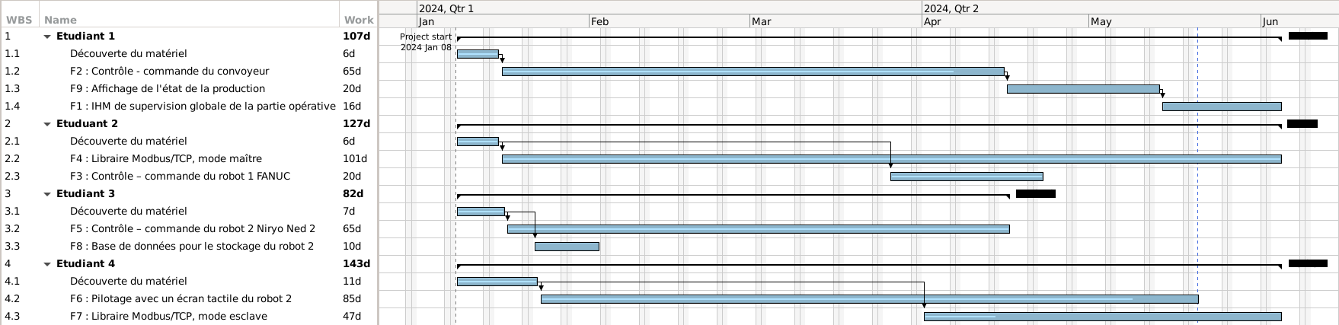

II - Etude préliminaire

Ce chapitre présente l’étude préliminaire préalablement effectuée par les quatres

étudiants.

## 2.1 - Mise en place d’un réseaux privé

Dans le cadre de notre projet de "Chaîne de manutention robotisée", nous avons pris l'initiative de mettre en place un réseau privé. Cette étape cruciale nous permet de simuler une zone industrielle de manière sécurisée et autonome, tout en nous détachant du réseau principal du lycée. Voici les étapes et les raisons qui ont motivé cette décision.

**Objectifs de la Mise en Place du Réseau Privé**

L'objectif principal de la mise en place de ce réseau privé est de créer un environnement contrôlé où nous pouvons tester et développer notre système sans interférences externes. Un réseau privé nous offre plusieurs avantages :

**Sécurité Accrue**

En isolant notre réseau, nous protégeons nos équipements et données contre les cyberattaques et les accès non autorisés.

**Stabilité et Contrôle**

Nous avons un contrôle total sur les configurations et les modifications du réseau, ce qui assure une meilleure stabilité et permet une gestion optimisée des ressources.

**Réduction des Interférences**

En évitant d'être connecté au réseau principal, nous réduisons les risques de latence et de perturbations causées par d'autres utilisateurs.

## 

## 

## 2.2 - Bibliothèque utilisé

Dans le cadre du projet d'automatisation du convoyeur avec les robots FANUC Mi10/Mi20 et Niryo Ned2, plusieurs bibliothèques logicielles jouent un rôle crucial pour assurer la communication, le contrôle et l'interopérabilité des différents composants du système. Parmi ces bibliothèques, Qt et Qt Creator sont utilisés pour le développement de l'interface graphique de supervision. Qt offre une plateforme robuste et multiplateforme pour la création d'interfaces utilisateur intuitives, tandis que Qt Creator facilite l'écriture, le test et le débogage du code associé à cette interface. Cette combinaison permet de répondre efficacement aux besoins de contrôle et de surveillance des opérations du convoyeur et des robots.

**Gestion de la Communication Modbus/TCP**

La bibliothèque libmodbus est intégrée au projet pour gérer la communication via le protocole Modbus/TCP. Cette bibliothèque open-source est particulièrement adaptée pour assurer une communication fiable et efficace entre l'écran tactile utilisé pour contrôler le robot Niryo Ned2 et les autres composants du système. Elle offre une solution robuste pour la transmission de données et simplifie l'implémentation des fonctionnalités de communication nécessaires à la coordination des mouvements et des opérations du convoyeur et des robots.

**Utilisation de ModLib dans le Projet d'Automatisation**

ModLib est une bibliothèque dynamique essentielle pour la gestion du projet d'automatisation du convoyeur avec les robots FANUC Mi10/Mi20 et Niryo Ned2. Développée spécifiquement pour ce projet, ModLib simplifie la mise en œuvre des fonctionnalités critiques liées à la communication et au contrôle via le protocole Modbus/TCP.

## 2.3 - Schéma synoptique du projet

Le schéma synoptique présenté montre les différents composants du

système ainsi que les relations entre ces derniers. Celui-ci est davantage précisé dans les

rapports personnels.

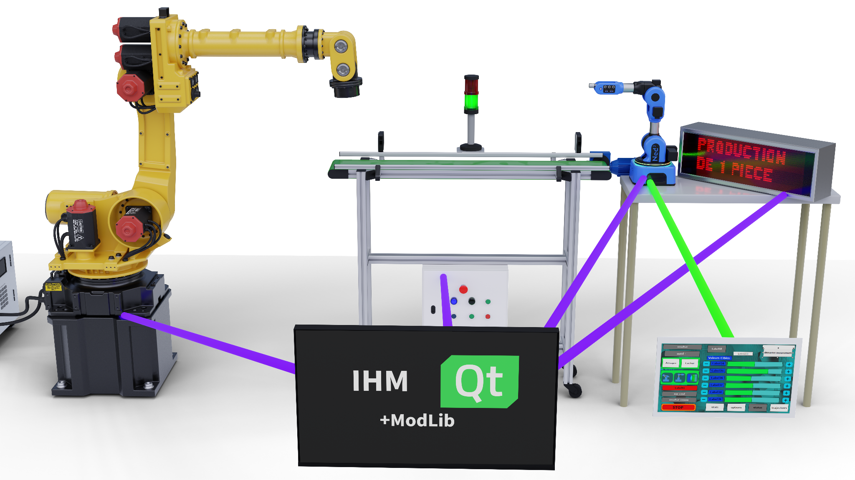

III - Recette proposé

| **Compétence** | **Étudiant 1** | **Étudiant 2** | **Étudiant 3** | **Étudiant 4** |
| --- | --- | --- | --- | --- |
| C2.1 Maintenir les informations | ❏ | ❏ | ❏ | ❏ |
| C2.2 Formaliser l’expression du besoin | ❏ | ❏ | ❏ | ❏ |
| C2.3 Organiser et/ou respecter la planification | ❏ | ❏ | ❏ | ❏ |
| C2.4 Assumer le rôle total ou partiel de chef | ❏ | ❏ | ❏ | ❏ |
| C2.5 Travailler en équipe | ❏ | ❏ | ❏ | ❏ |
| C3.1 Analyser un cahier des charges | ❏ | ❏ | ❏ | ❏ |
| C3.3 Définir l’architecture globale | ❏ | ❏ | ❏ | ❏ |
| C3.5 Contribuer à la définition des éléments de recette | ❏ | ❏ | ❏ | ❏ |
| C3.6 Recenser les solutions existantes | ❏ | ❏ | ❏ | ❏ |
| C3.8 Élaborer le dossier de définition technique | ❏ | ❏ | ❏ | ❏ |
| C3.9 Valider une fonction du système | ❏ | ❏ | ❏ | ❏ |
| C3.10 Réaliser la conception détaillée | ❏ | ❏ | ❏ | ❏ |
| C4.1 Câbler et/ou intégrer un matériel | ❏ | ❏ | ❏ | ❏ |
| C4.2 Adapter et/ou configurer un matériel | ❏ | ❏ | ❏ | ❏ |
| C4.3 Adapter et/ou configurer une structure logicielle | ❏ | ❏ | ❏ | ❏ |
| C4.4 Fabriquer un sous-ensemble | ❏ | ❏ | ❏ | ❏ |
| C4.5 Tester et valider un module | ❏ | ❏ | ❏ | ❏ |
| C4.6 Produire les documents de fabrication | ❏ | ❏ | ❏ | ❏ |
| C4.7 Documenter une réalisation | ❏ | ❏ | ❏ | ❏ |

VI - CONCLUSION

En conclusion, le projet d'automatisation du convoyeur avec les robots FANUC Mi10/Mi20 et Niryo Ned2 a été mené avec succès grâce à l'intégration de technologies avancées et à l'utilisation efficace de bibliothèques spécialisées comme ModLib. L'application graphique développée sous Qt a permis un contrôle et une surveillance efficaces des opérations, tandis que les bibliothèques libmodbus et FANUC Robotics Library ont facilité la gestion précise des communications et la programmation des robots. ModLib a joué un rôle crucial en simplifiant le développement et en assurant la fiabilité du système automatisé. Ce projet illustre notre capacité à répondre aux défis technologiques tout en respectant les standards de qualité et en favorisant une approche itérative et collaborative.